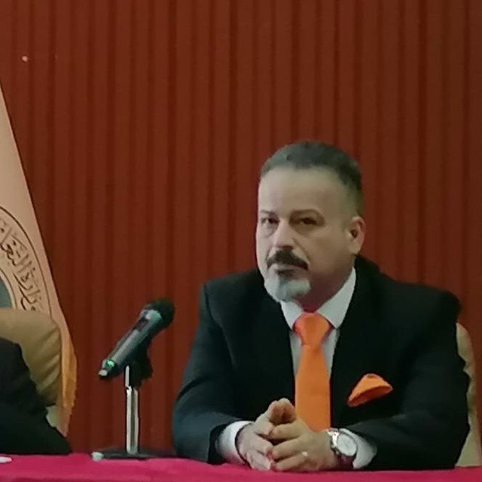

الاسم : فائق حسن علي البريد الالكتروني:faiq_alradi73@mu.edu.iq
الشهادة : الدكتوراة
اللقب العلمي: استاذ
التخصص العام/ الدقيق : علوم الحياة / علم النبات
سنوات الخبرة الاكاديمية داخل / خارج العراق/ 21سنة
سنوات الخبرة البحثية خارج التعليم العالي
عدد الجوائز :
عدد البحوث بمجلات عالمية / محلية/ 18 بحث منها 3 محلية
عدد براءات الاختراع
عدد الكتب المؤلفة:
عدد الندوات/ورش العمل / 15
عدد المؤتمرات 5 ا الاشراف ومناقشات الدراسات العليا/ 6 طلبة اشراف / 12 مناقشات
المنصب الحالي : رئيس قسم علوم الحياة

